浙江省2002年1月高等教育自学考试
建筑施工(一)试题
课程代码：02400
一、名词解释(每小题2分，共10分)
1.土的可松性
2.钢筋冷拉
3.分件吊装法
4.流水强度
5.网络中的节点
二、判断题(判断下列各小题，正确的在题后括号内打“╳”，错的打“√”。每小题1分，共6分)
1.流砂现象是由水在土中渗流所产生的动水压力对土体作用的结果。( )
2.桩尖位于坚硬土层时，打桩应以控制贯入度为主。( )
3.就砼的质量而言，搅拌砼的时间越长越好。( )
4.外部振动器应用于振捣柱、梁、基础等厚大结构构件的砼。( )
5.JM12锚具用于预应力钢筋束的锚固。( )
6.坡度大于15%的屋面，油毡宜平行于屋脊方向铺贴。( )
三、填空题(每空1分，共10分)
1.影响填土压实质量的三个因素是________、________、________。
2.砌筑工程质量的基本要求是________、________、________、________、________、________。
3.一底层、一中层，两遍完成属于________抹灰。
四、单项选择题(在每小题的四个备选答案中，选出一个正确答案，并将正确答案的序号填在题干的括号内。每小题1分，共10分)
1.基坑(基槽)土方量的计算公式为( )
A.$\frac{H}{6}$(F₁+4F₀+F₂) B.$\frac{a^{2}}{4}$(H₁+H₂+H₃+H₄)
C.$\frac{H^{2}}{6}$(H₁+H₂+H₃) D.$\frac{a}{6}\frac{H_{3}^{3}}{(H_{1}+H_{3})(H_{2}+H_{3})}$
2.反循环回转钻孔成孔时，钻下的土碴( )
A.沿孔壁向上流动排出 B.由钻杆内腔返回地面
C.沿螺旋叶片上升排出孔外 D.由螺旋叶片反转带出
3.电渣压力焊适用于( )焊接。
A.钢筋与钢板 B.交叉钢筋
C.预应力钢筋 D.结构中的竖向钢筋
4.P3015表示( )的模板。
A.宽300mm,长1500mm B.长300mm，宽1500mm
C.长30mm，宽15mm D.长3000mm,宽1500mm
5.进料容量是( )
A.搅拌机搅拌筒的几何容量 B.搅拌机一次搅拌容纳砼的体积
C.搅拌前各种材料的体积之和 D.砼出料的体积
6.钢管抽芯法的抽管时间应在砼( )
A.初凝前 B.初凝后，终凝前
C.终凝后 D.达75%设计强度后
7.履带式起重机当起重臂长一定时，随着仰角的增大( )
A.起重量和回转半径增大 B.起重高度和回转半径增大
C.起重量和起重高度增大 D.起重量和回转半径减小
8.总时差是指在不影响其后续工作( )的前提所具有的机动时间。
A.ES_{i-j} B.EF_{i-j} C.LS_{i-j} D.LF_{i-j}
9.当房屋有层间关系，分段又分层时，为使各队能够连续施工且施工段无停歇，则每层最少施工段数m₀与施工过程数n的关系应满足( )
A.m₀>n B.m₀=n C.m₀<n D.m₀=Σn
10.一个网络计划( )
A.只有一条关键线路 B.有些情况可有多条关键线路
C.有些情况下没有关键线路 D.关键线路是不可改变的
五、简答题(每小题6分，共24分)
1.引起土方边坡土体下滑力增加的因素有哪些?
2.套管成孔灌注桩施工发生断桩的原因是什么?
3.简述砼搅拌中，两次投料法的工艺过程及其优越性。
4.简述旋转法吊装柱子的施工过程和特点，并画出柱子预制时的平面布置图。
六、计算题(共40分)
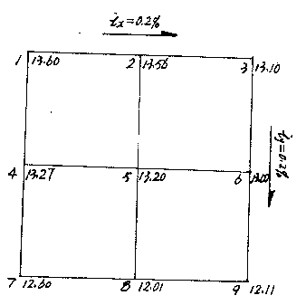
- 按场地设计标高确定的一般方法计算图示场地方格中各角点的施工高度并标出零线(零点位置不需要精确算出)。角点编号与天然地面标高如图所示，方格边长为20m,i_{x}=i_{y}=0.2%。(计算中保留两位小数)(12分)
2.某一跨度为24m的预应力折线型屋架，孔道长为23.80m，钢筋为冷拉Ⅱ级预应力钢 筋，直径为25mm，冷拉率为3%，冷拉弹性回缩率为0.3%。每根钢筋长9m，采用超张拉0→1.03σ_{con}张拉程序，σ_{con}=425MPa，试求：
①若采用两端张拉，螺丝端杆长320mm，螺丝端杆外露长度为150mm，每个对焊接头压缩长度为25mm，求钢筋下料长度。(4分)
②求最大张拉力。(4分)
3.已知非节奏专业流水的各施工过程在各施工段上的流水节拍，试计算流水步距并画出非节奏专业流水的施工进度水平图表。(8分)
施工过程  编号 | 施工段编号
施工过程  编号 | 一 | 二 | 三 | 四
A | 3 | 3 | 2 | 2
B | 4 | 2 | 3 | 2
C | 2 | 2 | 3 | 3
D | 2 | 1 | 1 | 2
4.根据以下条件绘制双代号网络图，并用图上计算法计算各工作的时间参数ES_{i-j}、EF_{i-j}、
LS_{i-j}、LF_{i-j}、TF_{i-j}、FF_{i-j}；同时用双线标出关键线路。其中时间参数表示形式约定为：
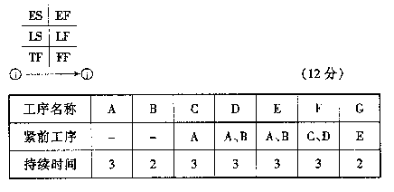
浙江省2002年1月高等教育自学考试
建筑施工(一)试题参考答案
课程代码：02400
一、名词解释(每题2分，共10分)
1.自然状态土开挖后，松散扩大，回填压实，仍不能恢复。
2.常温下对筋强力拉伸，超屈服点，提高强度，调直钢筋。
3.起重机开行一次只吊一、二个构件，分三次吊完。
4.每口在单位时间完成的工程量。
5.工作的开始、结束的间隔点。
二、判断题(每题1分，共6分)
1. √ 2. √ 3. ╳ 4. ╳ 5. √ 6. ╳
三、填空题(每空1分，共10分)
1.压实功 铺土厚度 土的含水量
2.横平竖直 砂浆饱满 上下错缝 内外搭砌 灰缝均匀 接槎牢固
3.中级
四、单项选择题(每题1分，共10分)
1.A 2.B 3.D 4.A 5.C
6.B 7.C 8.D 9.B 10.B
五、简答题(每题6分，共24分)
1.坡顶上堆物行车；雨水地面水使土W提高，自重增加；地下水G_{D}；土体竖向裂缝中的积水产生侧向静水压力。
2.桩距过小，邻桩挤压引起水平推力和隆起上拔力；软硬土层传递水平力不同，产生剪应力；桩身终凝不久，强度弱。
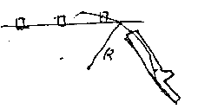
3.砂、石、70%$\vec{\text{15}s}$水泥$\vec{\text{30}s}$30%水$\vec{\text{60}s}$提高强度15～20% 或节约水泥10～20%
4.边起钩边转，绕柱脚转吊起，特点：柱吊升中所受振动较小，但对起重机的机动性要求高。
六、计算题(共40分)
1.①设计标高：H′₀=12.99
②每一点设计标高：H₁=13.07 H₂=13.03 H₃=12.99 H₄=13.03
H₅=12.99 H₆=12.95 H₇=12.99 H₈=12.95 H₉=12.91
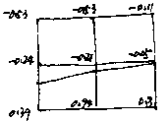
③施工高度：h₁=-0.53 h₂=-0.53 h₃=-0.11 h₄=-0.24
h₅=-0.21 h₆=-0.05 h₇=0.39 h₈=0.94 h₉=0.80

2.①L₁=24100mm L₀=234600mm L=22943.23mm
②F₁=214.77kN
3.①B_{A、B}=3 B_{B、C}=5 B_{C、D}=6
②T=20天
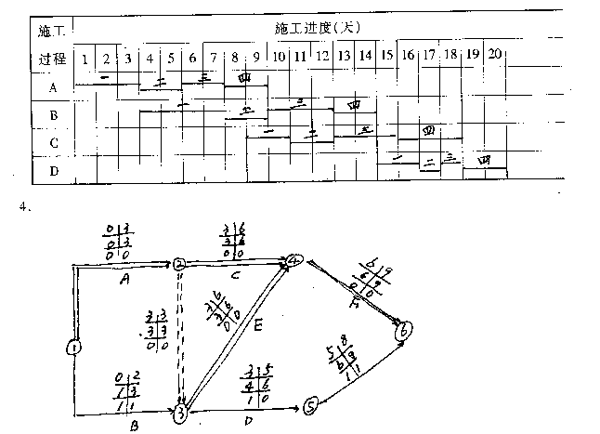
③

